けん引式車いす補助装置
今お使いの車いすに装着し、人力車のように前輪を浮かせて引くことのできる装置です。
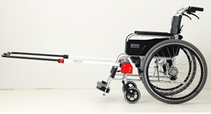
けん引式車いす補助装置

